第二届中国国际生殖医学健康大会

2025年4月12-13日

成都安得天馨酒店（武侯区长寿路6号附6号）
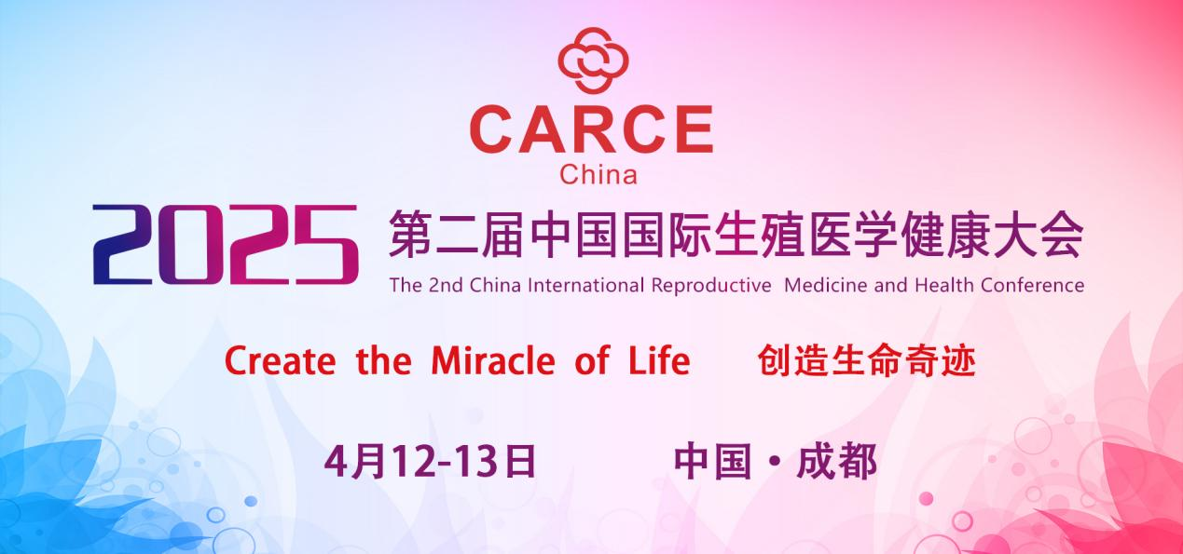
活动亮点
中国国际生殖医学健康大会，以创造生命奇迹为主题，旨在加强国内外生殖医学领域的技术交流，并通过会议达成更广泛的合作。本次大会邀请国内外数十位生育专家及学者到场演讲，目的是为促进生殖医学的发展、交流生育技术最新发展，探讨生殖医学新方向，提高临床医生诊疗水平、加强国际交流。
政策背景
2024年10月28日，国务院办公厅印发《关于加快完善生育支持政策体系推动建设生育友好型社会的若干措施》的通知。该政策着眼于人口发展面临的新形势、新变化，综合考虑婚嫁、生育、养育、教育，提出一系列生育支持措施，重点解决生育养育的急难愁盼问题。完善生育支持政策体系和激励机制，有效降低生育、养育、教育成本，营造全社会尊重生育、支持生育的良好氛围，推动实现适度生育水平、促进人口高质量发展。

2021年随着《中共中央国务院关于优化生育政策促进人口长期均衡发展的决定》，三孩政策及配套措施出台后，生育问题愈发引起国家与社会关注，辅助生殖也成为“生育友好型社会”的有力驱动。2022年全国人口减少85万人！61年来首次负增长2023年，中国的不孕不育率从20年前的2.5%-3%增加到12.5%-15%左右，患者人数超过5000万，人类辅助生殖技术需求量剧增，随之将带来市场对辅助生殖服务需求的持续攀升，未来整个中国辅助生殖技术市场需求规模将达到4341亿元
学术盛会
为促进生殖医学的发展、交流生育技术最新发展，探讨生殖医学新方向，提高临床医生诊疗水平、加强国际交流，在各大生殖协会的共同指导下，由广州新式会展服务有限公司主办的第二届中国国际生殖医学健康大会将于2025年4月12-13日在成都安得天馨酒店举办，本次大会以“创造生命奇迹（Create the Miracle of Life）”为主题，包括男性不孕症治疗案例、女性不孕症治疗案例、干细胞在生殖中的应用、生命奇迹中的辅助生殖技术、保健品对试管成功率的重要影响五大论坛，邀请国内外数十位生育专家及学者到场演讲，旨在加强国内外生殖医学领域的技术交流，并通过会议达成更广泛的合作。
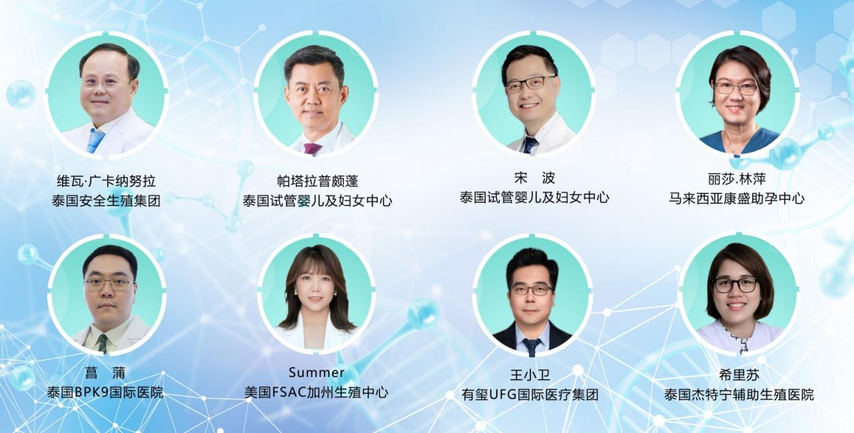
国际生殖专家阵容：
维瓦·广卡纳努拉—泰国安全生殖集团 院长
丽莎.林萍—马来西亚康盛助孕中心妇产科顾问医生 & 生育专家
帕塔拉普颇蓬—泰国试管婴儿及妇女中心生殖科医生
宋波—泰国试管婴儿及妇女中心生殖科医生
Summer—美国FSAC加州生殖中心国际医疗负责人
尼诺·梅苏拉泽—格鲁吉亚皇家生殖医疗中心
菖蒲—泰国BPK9国际医院生殖科首席专家
希里苏—泰国杰特宁辅助生殖医院妇产科、生殖医学专科医生
王小卫—有玺UFG国际医疗集团副总经理

上届回顾
2024年中国国际辅助生殖大会规模空前，邀请的演讲嘉宾来自全球包括中国、美国、俄罗斯、格鲁吉亚、泰国柬埔寨、老挝、哈萨克斯坦等多个国家和地区生殖医学专家、医生学者和行业精英多达300人。

大会期间，围绕生殖健康领域的热点话题展开深入讨论，通过高质量的学术报告和专题研讨，了解全球生殖健康领域的最新研究成果、技术创新以及临床治疗的新进展。这次会议的成功举办有效推动了国内外在辅助生殖医学领域的深度合作，助力生殖领域的持续发展与技术突破。

本次会议邀请了生殖专家、不孕不育医生、学者、生殖健康研究员100+到场参会，还邀请到辅助生殖代理机构、辅助生殖诊所、生殖助孕临床营养保健品、月子中心、生殖检测机构、医美大健康从业人员等专业观众500+参与。此次会议不仅为生殖医学的临床研究和实践开辟了新路径，还为众多不孕不育家庭带来了新的希望，帮助他们实现孕育新生命的梦想。

参展/推广收费标准：
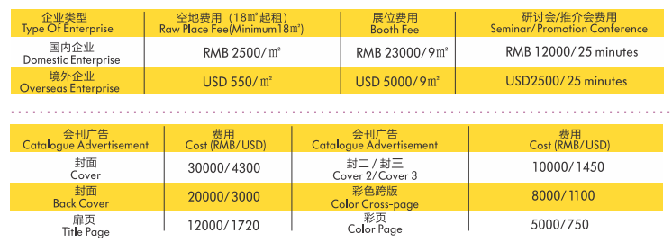

参会回执
参会登记回执表
单位名称
姓名 | 职务 | 手机 | 邮箱
（如有多人报名，请自行增加名单）
注：请您填写回执表并回传，组委会收到您的回执后将及时与您联系安排参会事宜。
联系人：蔡老师18620715018（微信同号），邮件: 18620715018@163.com

广州新式会展服务有限公司
联系人：蔡老师 18620715018
电话：+86 18620715018
邮件: 18620715018@163.com
网址：www.civfc.com

